MariaDB

Empresa:

- Volem saber quant de temps tarden en processar les comandes des del dia que es rep la solicitud
Solució:
SELECT com_num, com_data, data_tramesa, datediff( data_tramesa, com_data) as “Dies de processament”
FROM comanda
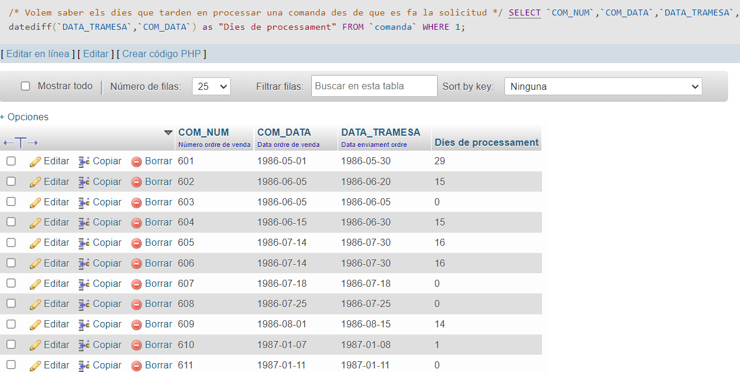

2- Crea un nom d'usuari per als empleats seguint la regla de que:
- Ha de tenir les 3 primeres lletres del seu ofici
- Les 5 primeres lletres del seu cognom.
Com a extra, sempre i quan no penalitzi, ordena alfabèticament pel nom d'usuari.

Solució:
SELECT COGNOM, OFICI, concat(substr(OFICI, 1, 3), substr(COGNOM, 1, 5)) as "Nom Usuari"
FROM emp
ORDER BY 3
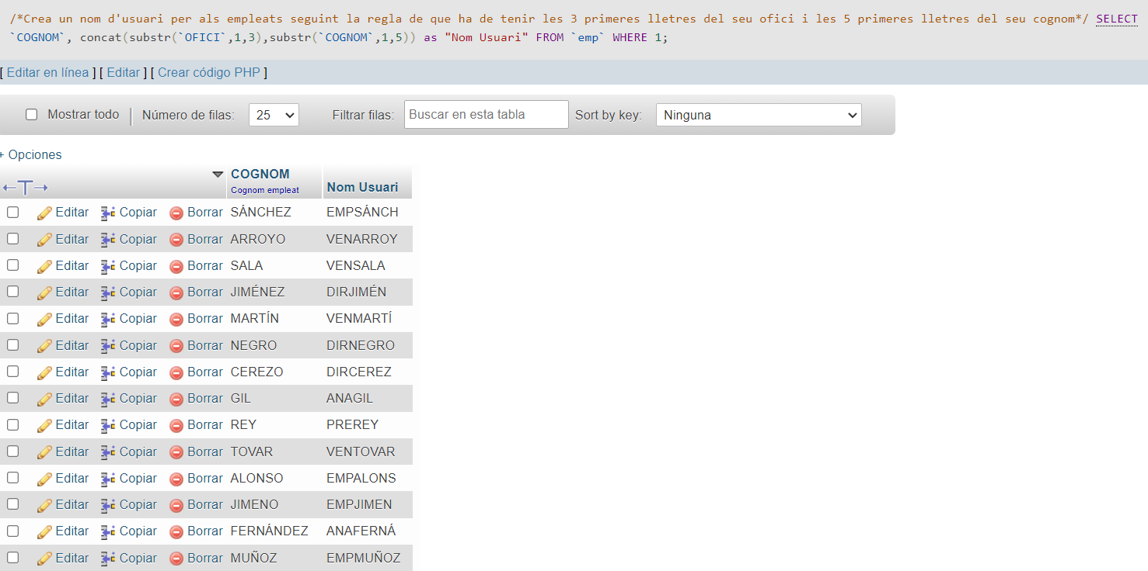

Oracle

countries:

- Volem saber quants anys fa des de la independència de la república dominicana

Solució:
SELECT country_name, (extract(year from sysdate) – extract(year from to_date(date_of_independence))) as “Años desde la independencia”

FROM wf_countries

WHERE country_name like ‘Dominican Republic’

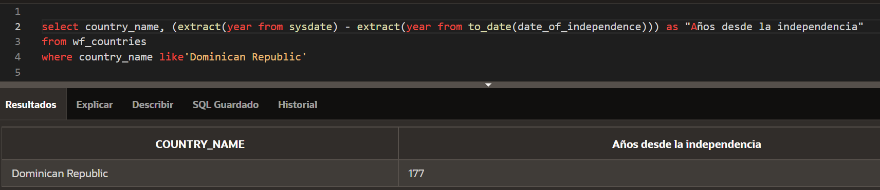
- Volem saber el nom de les capitals que tinguin una lletra P al nom, tingues en compte que Oracle es case sensitive.

Solució:
SELECT capítol
FROM wf_countries
WHERE lower(capítol) like ‘%p%’

